

**«ЭОС: Эффективное взыскание в один клик»**

**РУКОВОДСТВО ПОЛЬЗОВАТЕЛЯ**

ПРАВО ТИРАЖИРОВАНИЯ

ПРОГРАММНЫХ СРЕДСТВ И ДОКУМЕНТАЦИИ

ПРИНАДЛЕЖИТ ООО ПКО «ЭОС»

**Права на расширение «ЭОС: Эффективное взыскание в один клик»**

**ООО ПКО «ЭОС», 2024**

ООО ПКО «ЭОС», 117105, г. Москва, Варшавское шоссе, д. 26, этаж 2, часть нежилого

помещения № 8.

Телефон: 8 800 555-62-48; 8 (929) 919-79-03

E-mail: [sales@oooeos.ru](mailto:sales@oooeos.ru)

URL:<https://agent1c.eos-solutions.ru/>

Группа разработки расширения и документации:

ООО ПКО «ЭОС» - Пичугин Е.С., Андреева Е.В.

Наименование книги: «ЭОС: Эффективное взыскание в один клик Руководство пользователя».

Дата выхода: 25 марта 2024 г.

**Оглавление**

**Описание разработки3**

1. **Открытие рабочей области 3**
2. **Описание рабочей области 4**
3. **Отправка реестра на оценку 5**
4. **Отправка реестра на взыскание 6**
5. **Подключение расширения 8**
6. **Обновление расширения……………………………………………………...….…..13**
7. **Отключение расширения………………………………………………………….....15**
8. **Удаление расширения…………………………….…………………………………..16**

**Описание разработки**

«ЭОС: Эффективное взыскание в один клик» — это расширение для типовой конфигурации «Бухгалтерия предприятия», редакция 3.0.

Расширение разработано в среде "1С:Предприятия 8.3".

Расширение работает с версиями «Бухгалтерия предприятия», редакция 3.0 (ПРОФ/КОРП), начиная с релиза 3.0.148.41.

Расширение позволяет:

* Автоматизировать процесс оценки перспектив взыскания долга;
* Автоматизировать и стандартизировать процесс передачи долга на взыскание посредством заполнения и передачи данных (реестров) о долгах из 1С;
* Отслеживать статусы переданных реестров.

Профиль безопасности для клиент-серверного варианта работы требует разрешения к:

* Ресурсам интернета.

**1. Открытие рабочей области**

Открытие рабочей области выполняется из списка счетов или из отдельного документа **Счет на оплату** по кнопке с логотипом EOS:

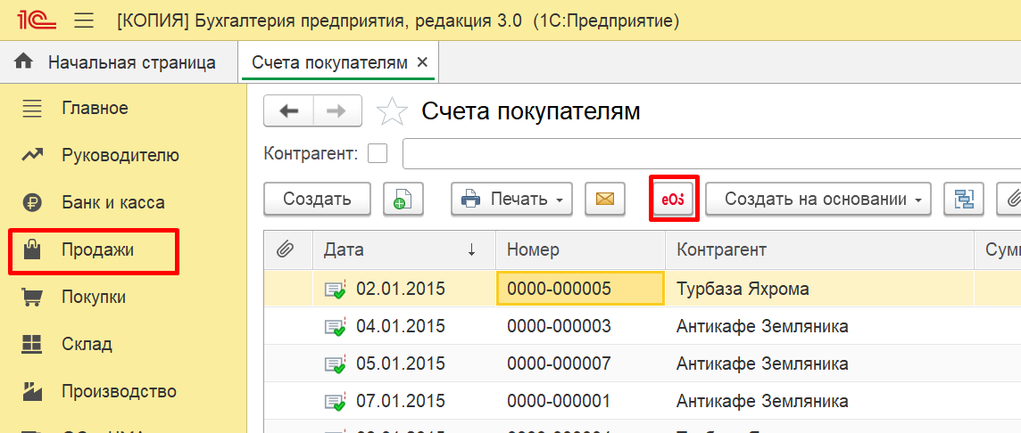

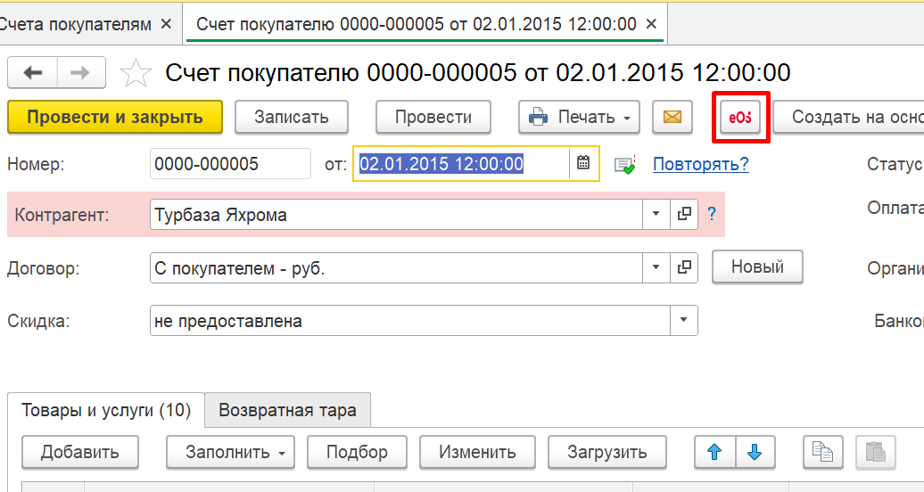

Рабочая область:

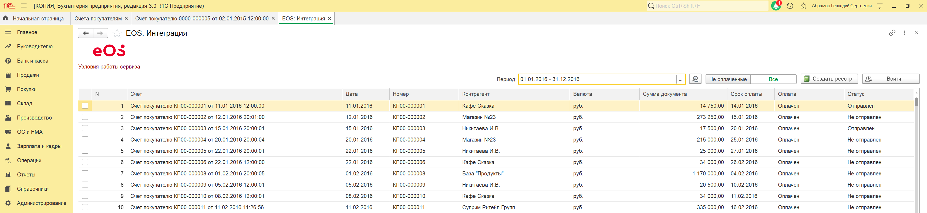

**2. Описание рабочей области**

Рабочая область представляет собой форму списка счетов на оплату покупателям. На форме пользователь может перейти на страницу описания сервиса по гиперссылке:

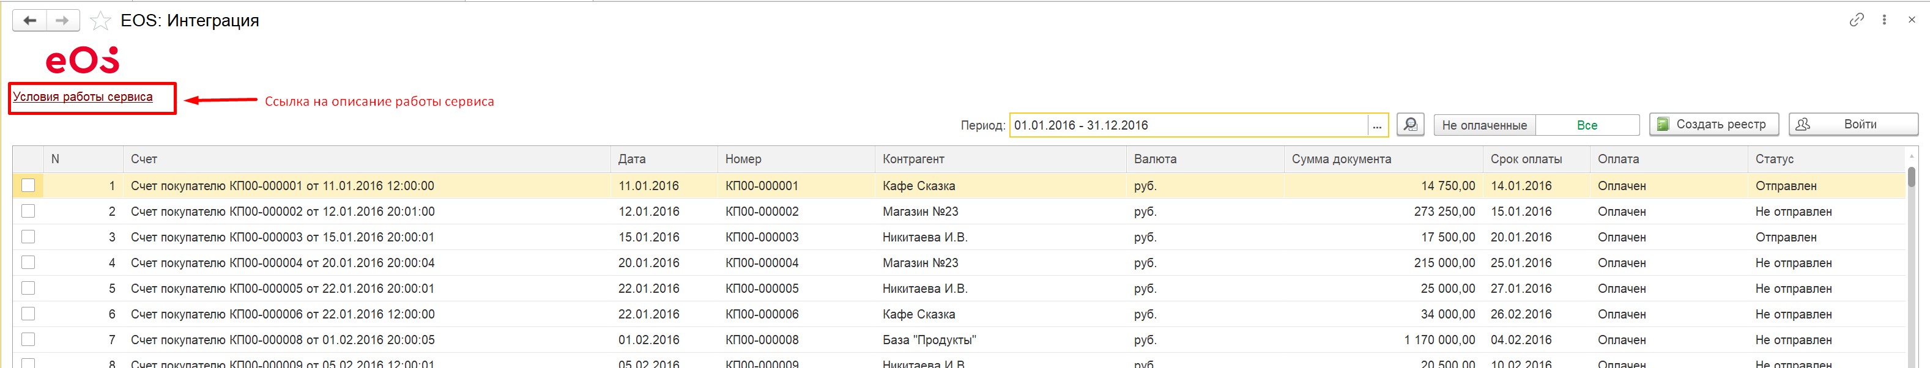

Для отбора счетов за необходимый период пользователь может выбрать период выставления счета контрагенту, а также отобрать только неоплаченные счета:

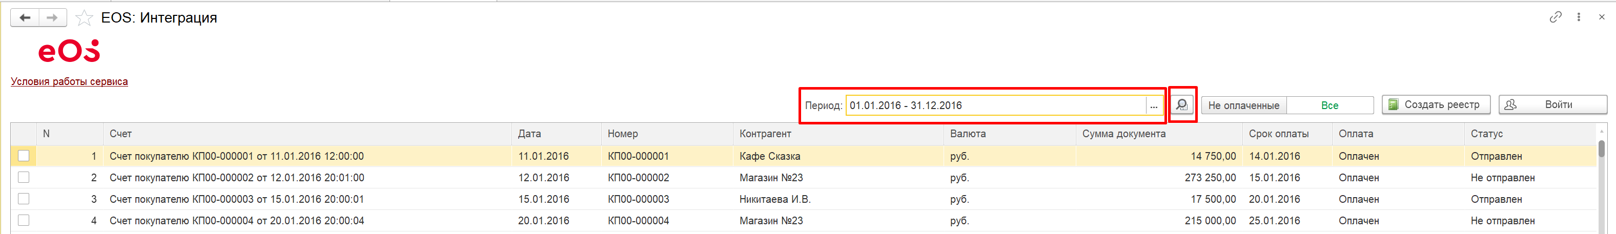

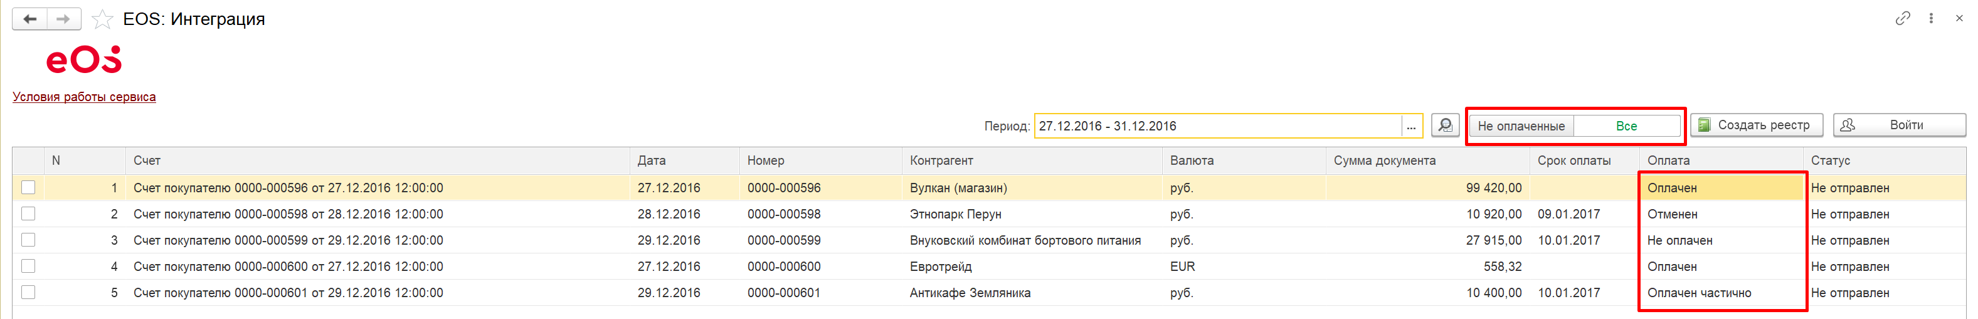

Кнопка «Войти» служит для авторизации. Получить логин и пароль можно после заключения договора о сотрудничестве. Авторизация позволяет передавать реестры не только на оценку, но и на взыскание. Для авторизации пользователю необходимо нажать кнопку «Войти», ввести логин и пароль:

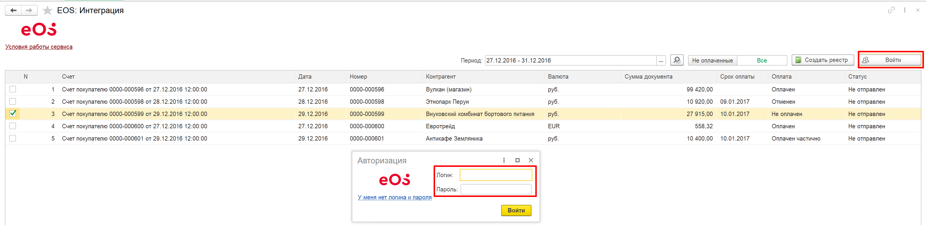

Для создания реестра пользователь отмечает один или несколько счетов и нажимает кнопку «Создать реестр»:

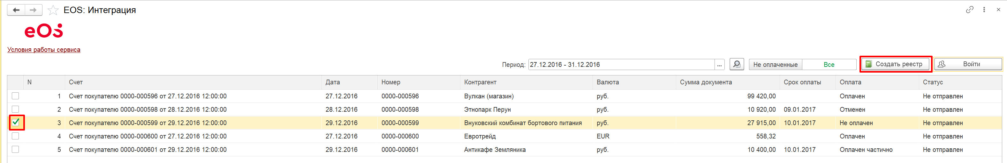

**3. Отправка реестра на оценку**

После нажатия на кнопку «Создать реестр» открывается форма реестра, большинство реквизитов будет заполнено на основании реквизитов счета.

Форма реестра с одним счетом на оплату:

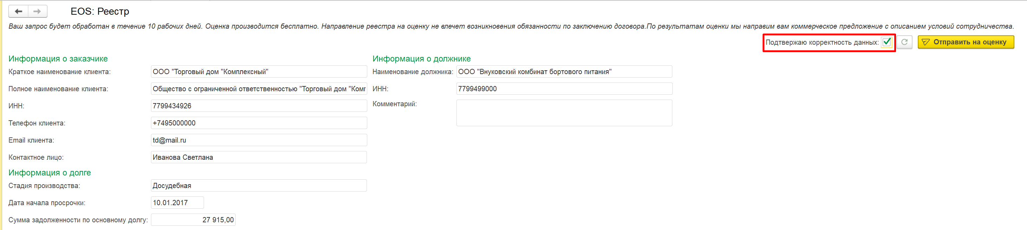

Форма реестра с несколькими счетами на оплату:

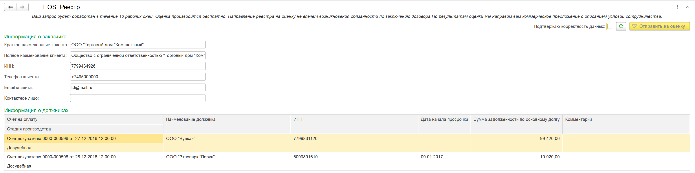

**Информация о заказчике**

**Краткое наименование клиента** – сокращенное наименование организации-отправителя реестра. Заполняется из реквизита «Сокращенное наименование» реквизита «Организация» счета на оплату.

**Полное наименование клиента** – полное наименование организации-отправителя реестра. Заполняется из реквизита «Полное наименование» реквизита «Организация» счета на оплату.

**ИНН** – ИНН организации-отправителя реестра, заполняется из реквизита ИНН реквизита «Организация» счета на оплату;

**Телефон клиента** – телефон отправителя реестра, заполняется из реквизита «Контактный телефон» реквизита «Организация» счета на оплату;

**Email клиента** – адрес электронной почты отправителя реестра, заполняется из реквизита «Email» реквизита «Организация» счета на оплату;

**Контактное лицо** – ответственной сотрудник со стороны отправителя реестра, заполняется вручную пользователем.

**Информация о долге**

**Стадия производства –** выбирается пользователем. По умолчанию проставляется «Досудебная», если стадия отличается от досудебной – пользователь при необходимости заполняет суммы задолженности по процентам, госпошлине, штрафам, пени и комиссии;

**Дата начала просрочки –** заполняется из реквизита «Оплата до» счета на оплату.

**Сумма задолженности по основному долгу –** заполняется из суммы счета на оплату.

**Информация о должнике**

**Наименование должника –** заполняется из реквизита «Наименование для документов» реквизита «Контрагент» счета на оплату;

**ИНН –** ИННдолжника, заполняется из реквизита «ИНН» реквизита «Контрагент» счета на оплату;

**Комментарий –** любая информация по долгу, заполняется пользователем вручную.

После заполнения реквизитов реестра пользователь устанавливает флаг «Подтверждаю корректность данных».

Если реквизиты заполнены - пользователю становится доступна команда «Отправить на оценку»

**4. Отправка реестра на взыскание**

После нажатия на кнопку «Создать реестр» открывается форма реестра, большинство реквизитов будет заполнена на основании реквизитов счета.

Форма реестра с одним счетом на оплату:

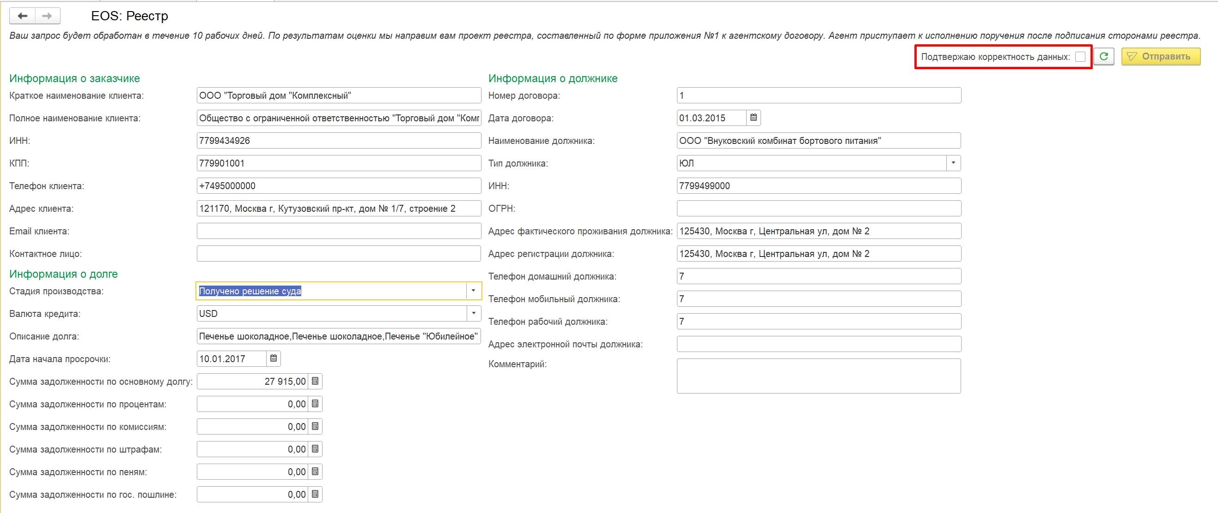

Форма реестра с несколькими счетами на оплату:

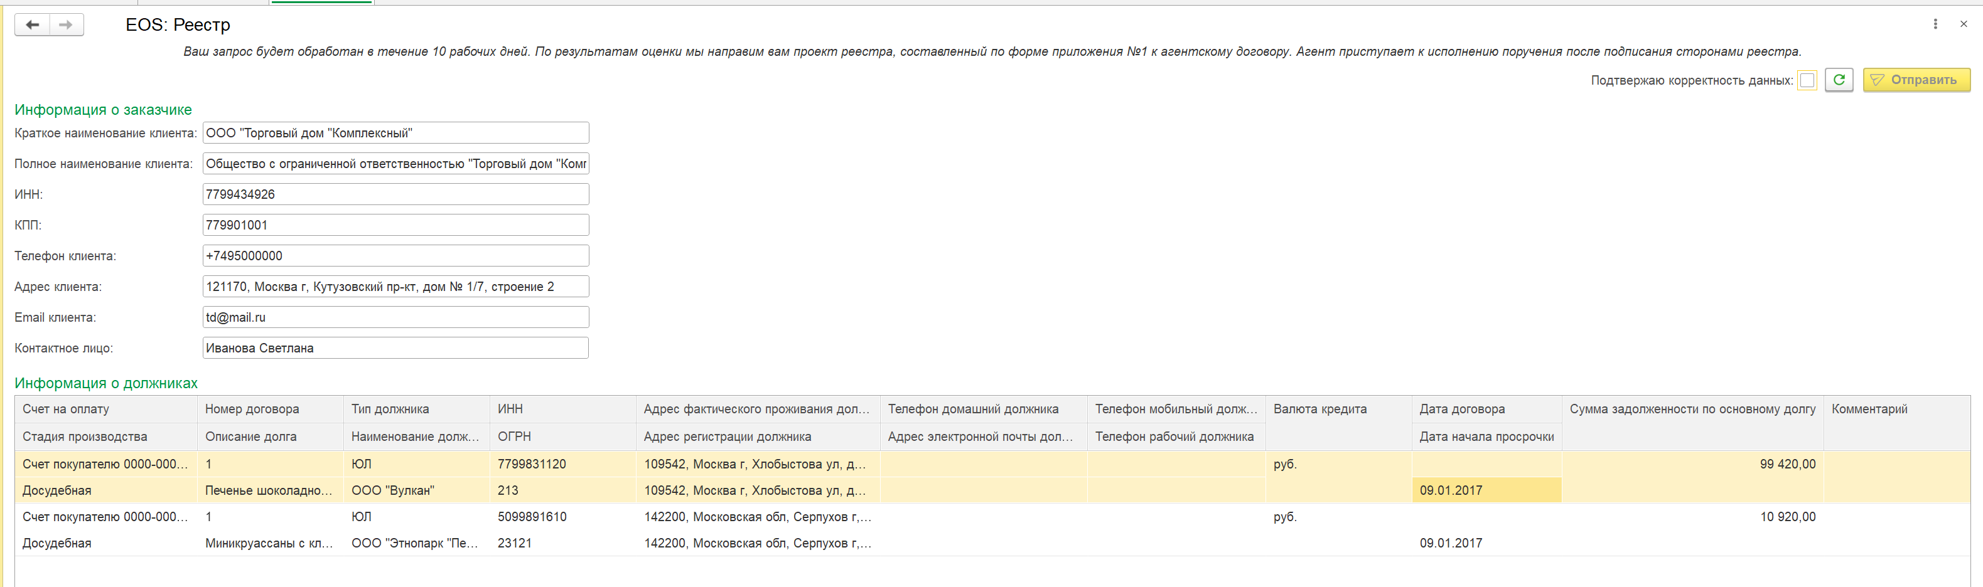

**Информация о заказчике**

**Краткое наименование клиента** – сокращенное наименование организации-отправителя реестра. Заполняется из реквизита «Сокращенное наименование» реквизита «Организация» счета на оплату.

**Полное наименование клиента** – полное наименование организации-отправителя реестра. Заполняется из реквизита «Полное наименование» реквизита «Организация» счета на оплату.

**ИНН** – ИНН организации-отправителя реестра, заполняется из реквизита ИНН реквизита «Организация» счета на оплату;

**КПП** – КПП организации-отправителя реестра, заполняется из реквизита «КПП» реквизита «Организация» счета на оплату;

**Телефон клиента** – телефон отправителя реестра, заполняется из реквизита «Контактный телефон» реквизита «Организация» счета на оплату;

**Адрес клиента** – юридический адрес отправителя реестра, заполняется из реквизита «Юридический адрес» реквизита «Организация» счета на оплату;

**Email клиента** – адрес электронной почты отправителя реестра, заполняется из реквизита «Email» реквизита «Организация» счета на оплату;

**Контактное лицо** – ответственной сотрудник со стороны отправителя реестра, заполняется вручную пользователем.

**Информация о долге**

**Стадия производства –** выбирается пользователем, по умолчанию проставляется «Досудебная». Если стадия отличается от досудебной – пользователь при необходимости заполняет суммы задолженности по процентам, госпошлине, штрафам, пени и комиссии;

**Валюта кредита –** валюта счета, определяется из валюты счета на оплату;

**Описание долга** – заполняется из номенклатуры табличной части счета на оплату.

**Дата начала просрочки –** заполняется из реквизита «Оплата до» счета на оплату.

**Сумма задолженности по основному долгу –** заполняется из суммы счета на оплату.

**Информация о должнике**

**Номер договора –** заполняется из реквизита «Номер договора» реквизита «Договор» счета на оплату;

**Дата договора –** заполняется из реквизита «Дата» реквизита «Договор» счета на оплату;

**Наименование должника –** заполняется из реквизита «Наименование для документов» реквизита «Контрагент» счета на оплату;

**Тип должника –** юридическое лицо или ИП, заполняется из реквизита «Вид контрагента» реквизита «Контрагент» счета на оплату;

**ИНН –** ИННдолжника, заполняется из реквизита «ИНН» реквизита «Контрагент» счета на оплату;

**ОГРН –** ОГРНдолжника, заполняется из реквизита «ОГРН» реквизита «Контрагент» счета на оплату;

**Адрес фактического проживания должника –** фактический адрес должника, заполняется из реквизита «Фактический адрес» реквизита «Контрагент» счета на оплату;

**Адрес регистрации должника –** юридический адрес должника, заполняется из реквизита «Юридический адрес» реквизита «Контрагент» счета на оплату;

**Телефон домашний должника –** телефон должника, заполняется из реквизита «Телефон» реквизита «Контрагент» счета на оплату;

**Телефон мобильный должника –** мобильныйтелефон должника, заполняется пользователем вручную;

**Телефон рабочий должника -** рабочийтелефон должника, заполняется пользователем вручную;

**Адрес электронной почты должника -** адрес электронной почты отправителя реестра, заполняется из реквизита «Email» реквизита «Контрагент» счета на оплату;

**Комментарий –** любая информация по долгу, заполняется пользователем вручную;

После заполнения реквизитов реестра пользователь устанавливает флаг «Подтверждаю корректность данных».

Если реквизиты заполнены – пользователю становится доступна команда «Отправить».

1. **Подключение расширения**

Чтобы подключить Расширение, необходимо обладать послными правами или правами администратора. Команды:

**Администрирование** – **Печатные формы, отчеты и обработки**:

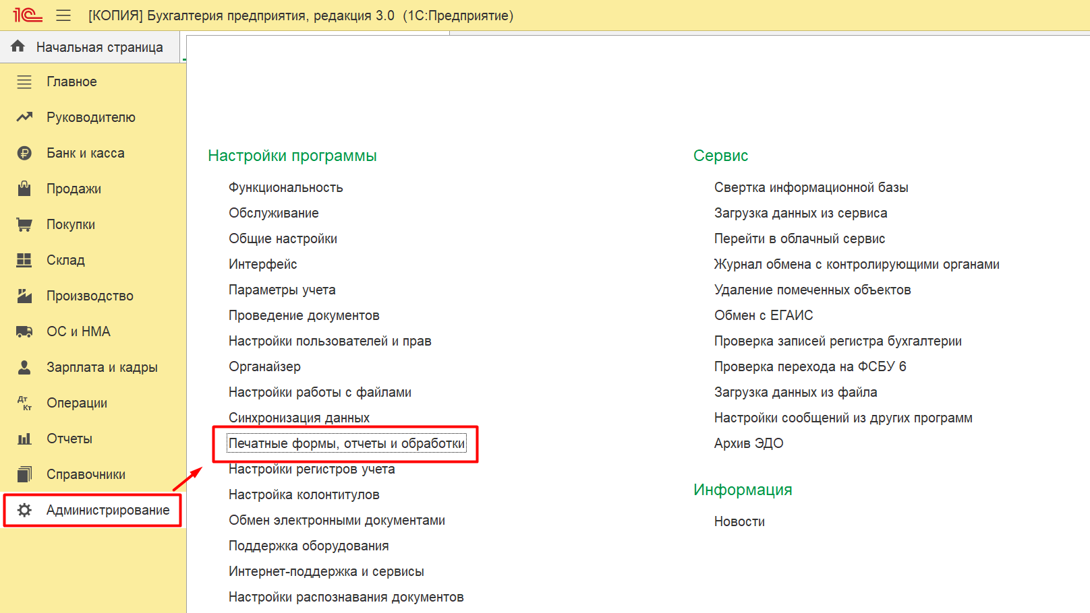

**Расширения**:

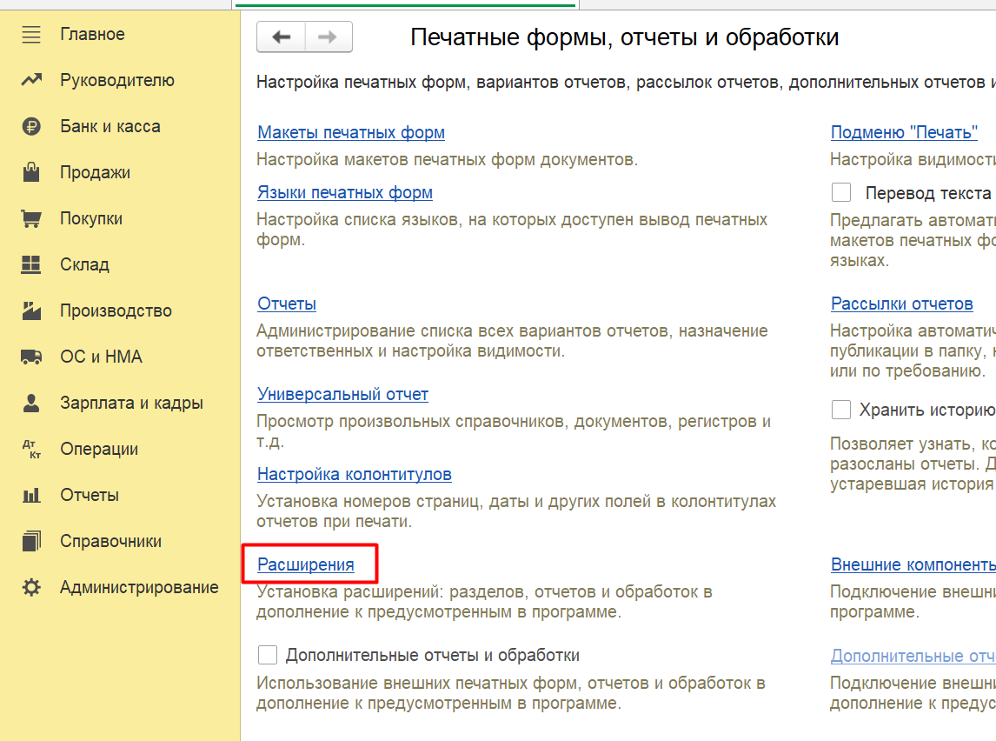

Выбрать файл расширения, нажав «**Добавить файл**»:

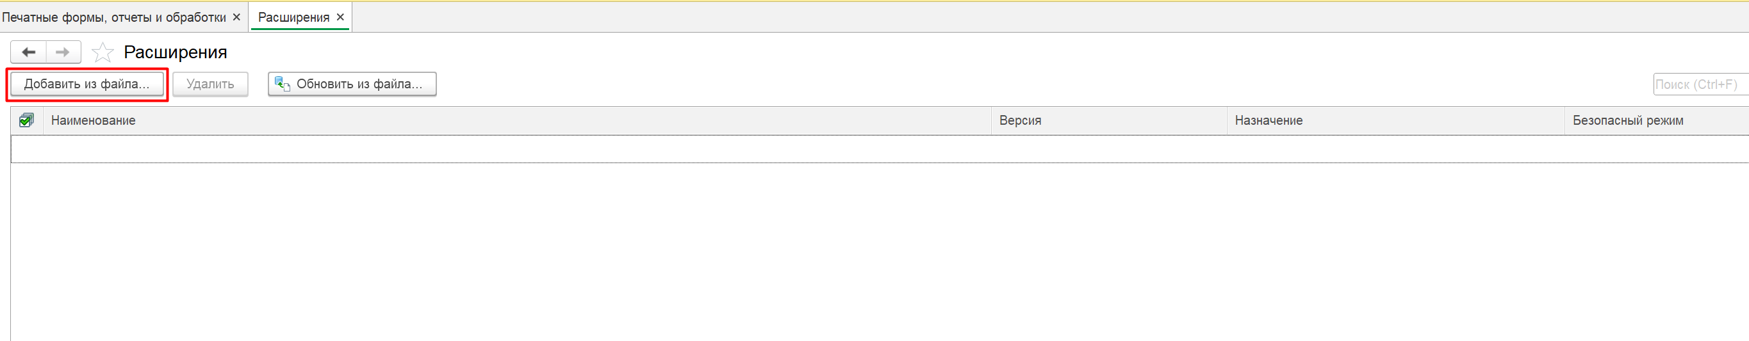

При появлении Предупреждения безопасности нажать «**Продолжить**» и выбрать файл расширения:

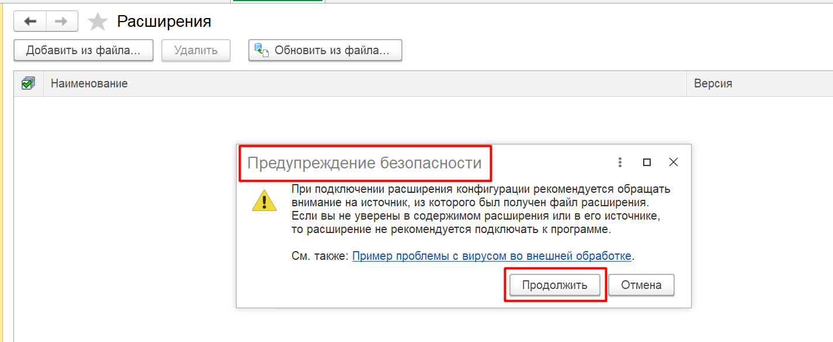

Выбрать файл расширения:

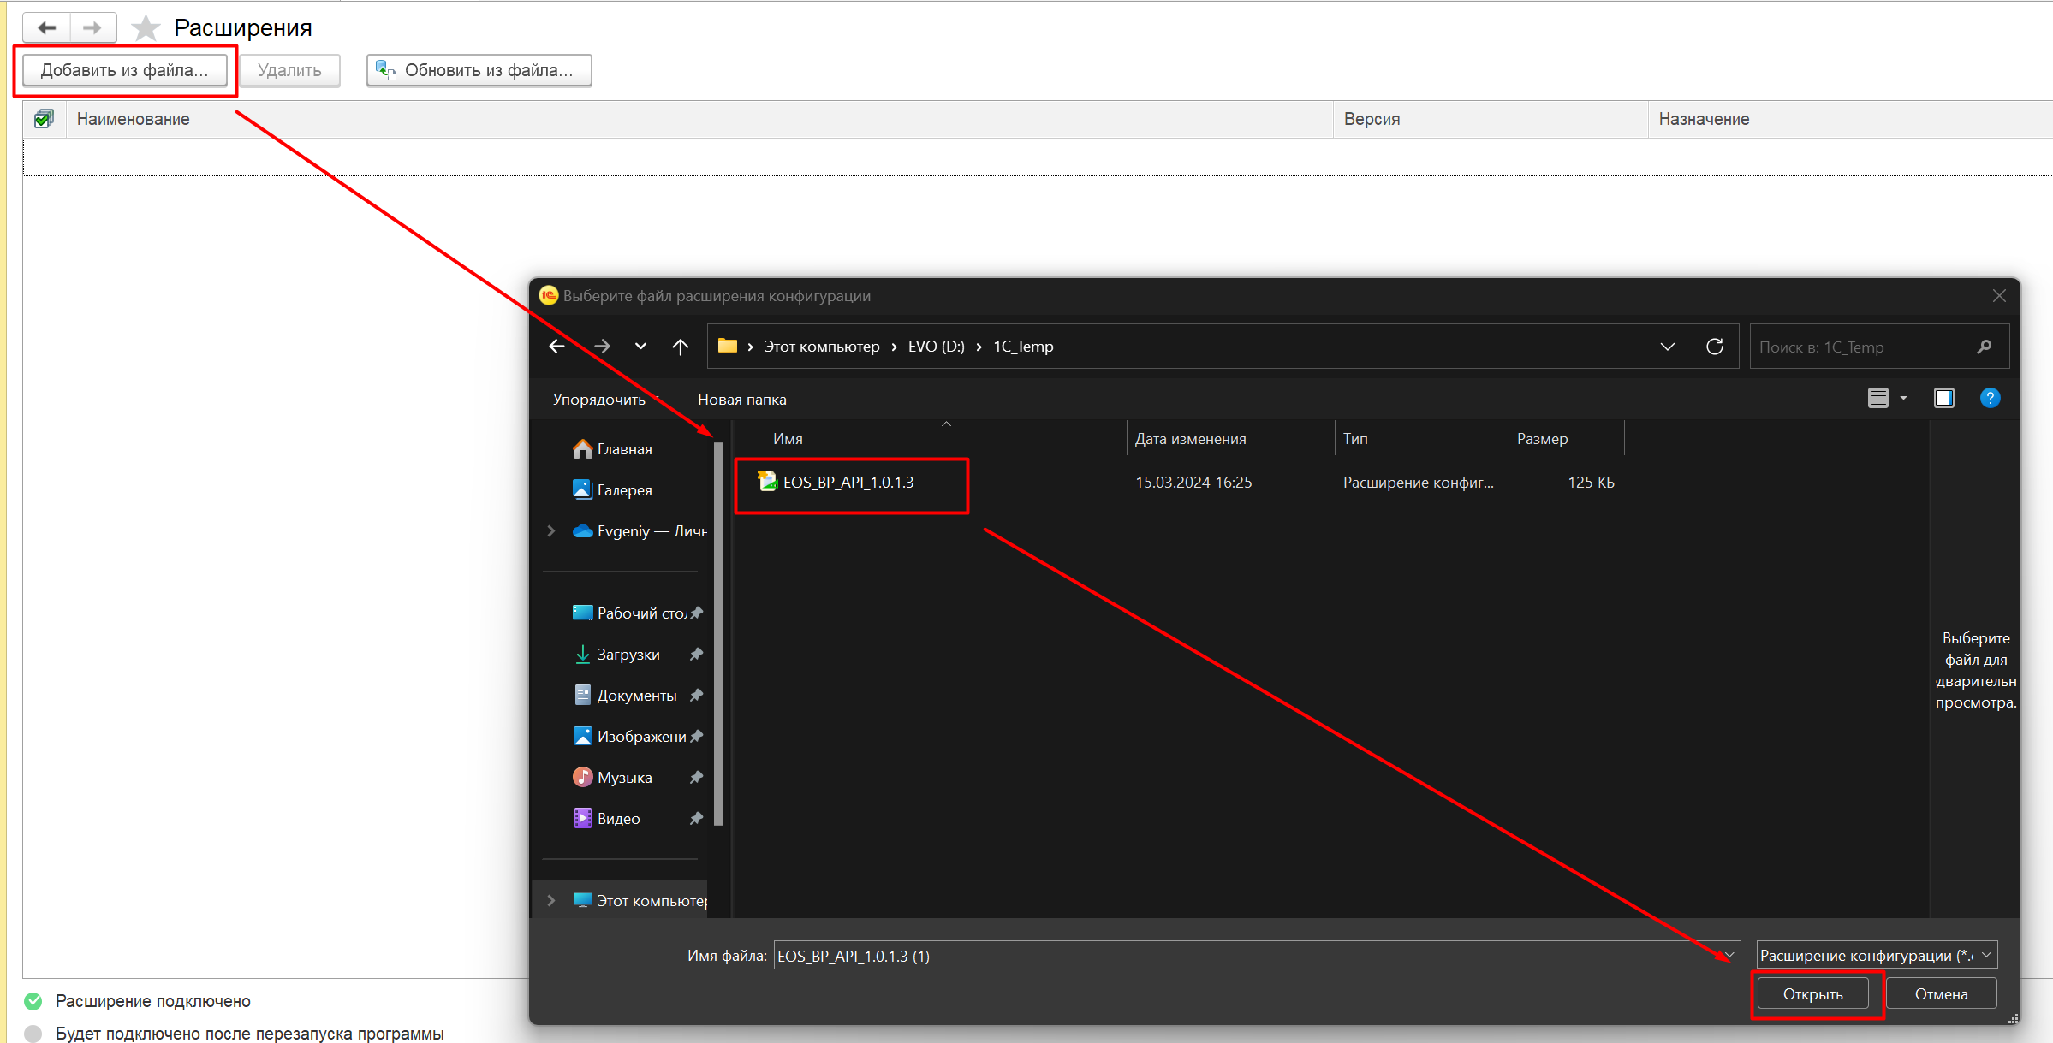

Отключить безопасный режим и перезапустить программу (для клиент-серверного варианта при необходимости настроить профиль безопасности с разрешением к ресурсам интернет):

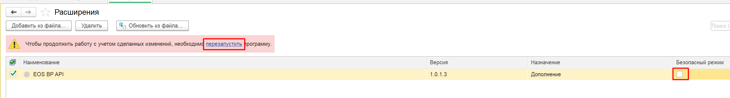

**Администрирование** – **Настройка пользователей и прав**:

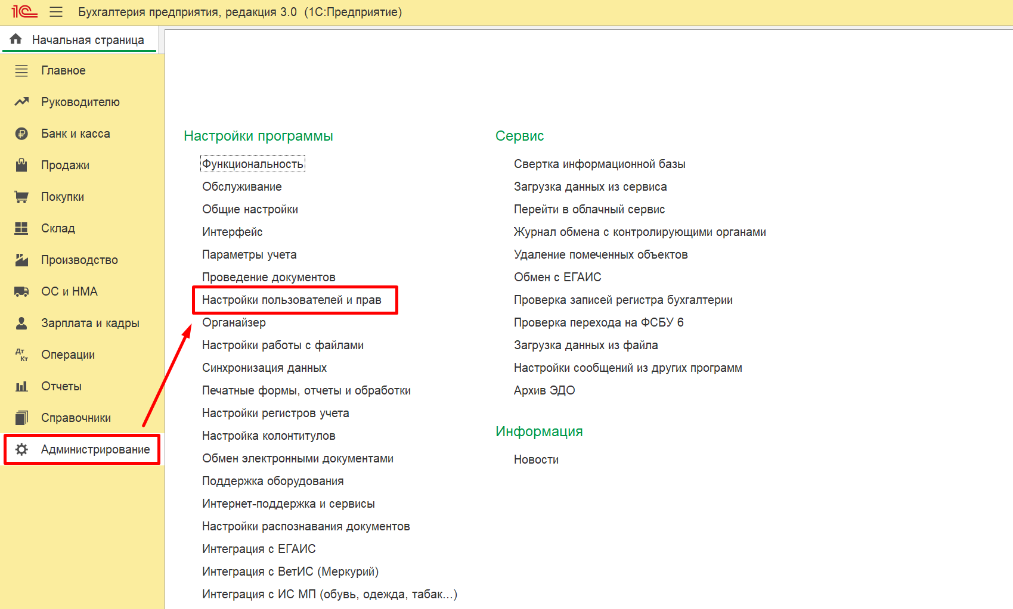

**Профили групп доступа**:

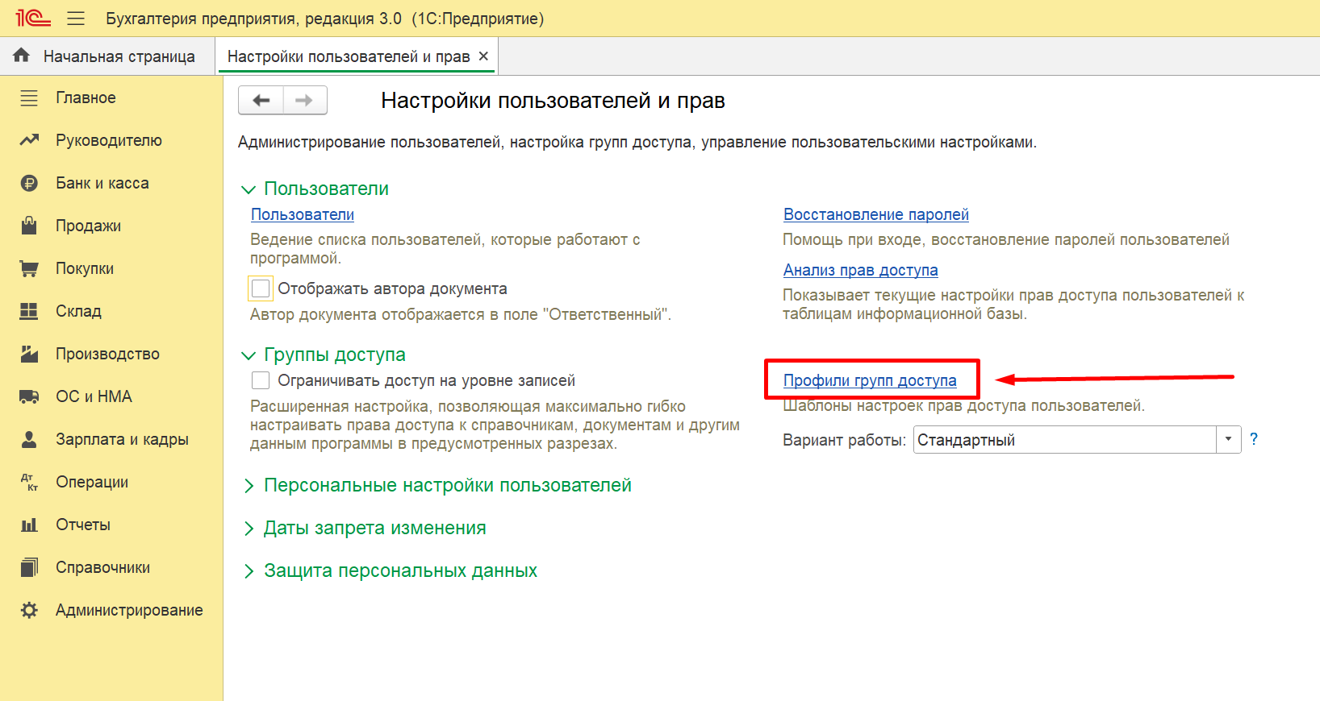

**Создать** новый профиль:

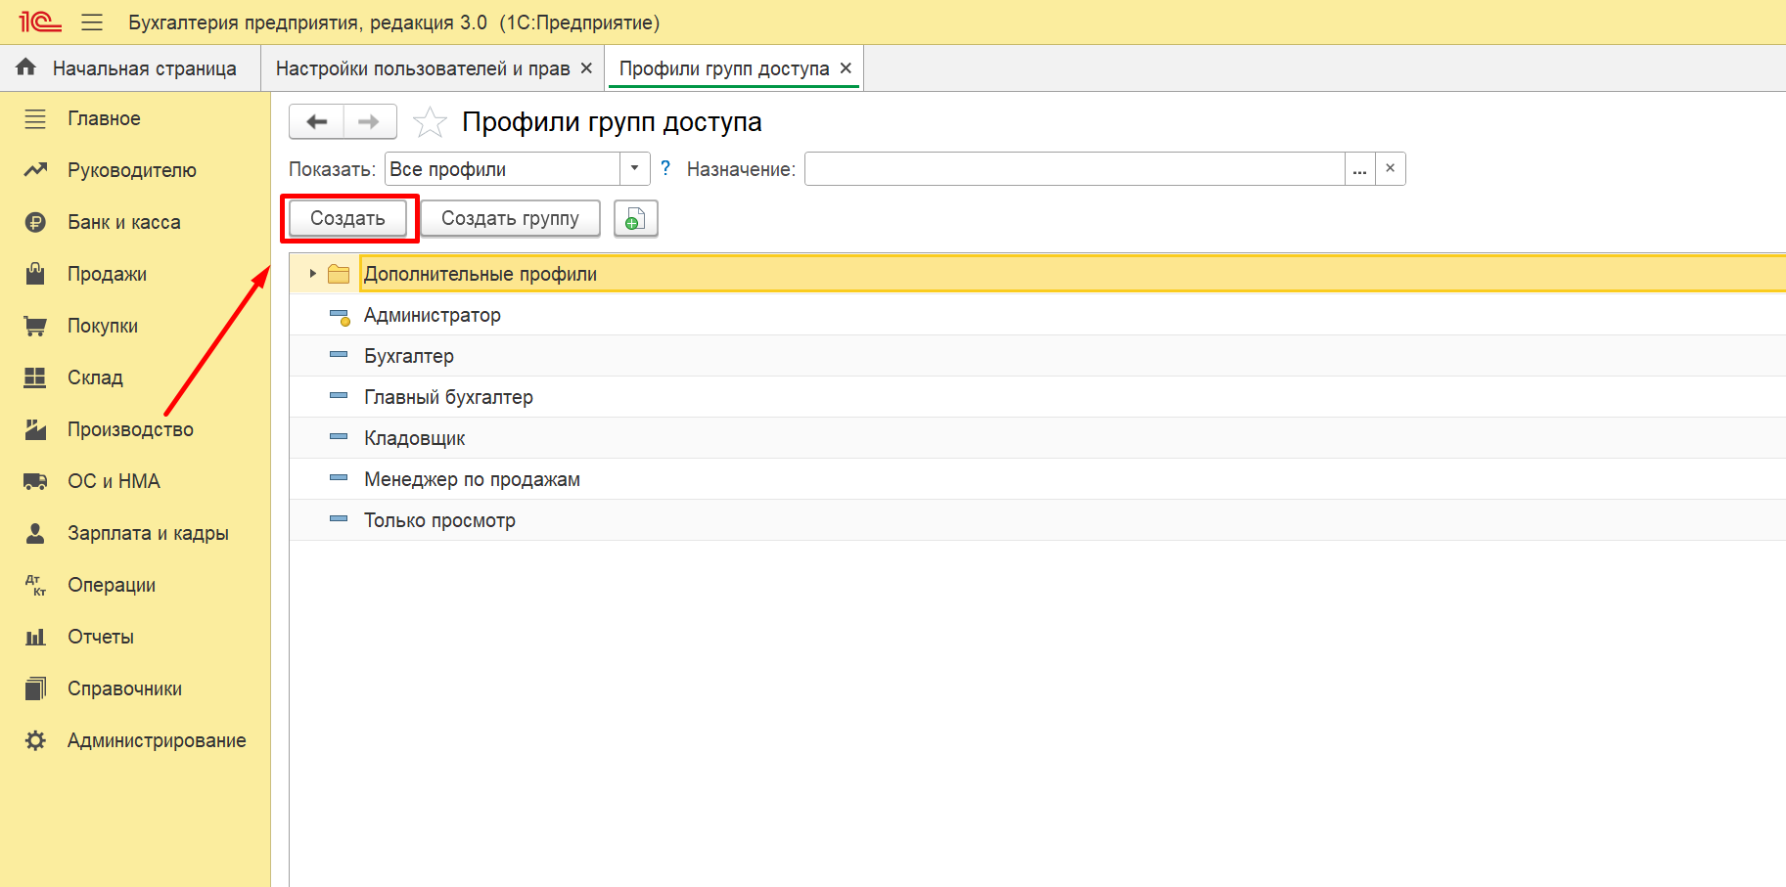

Выбрать роль «**Интеграция с EOS**»:

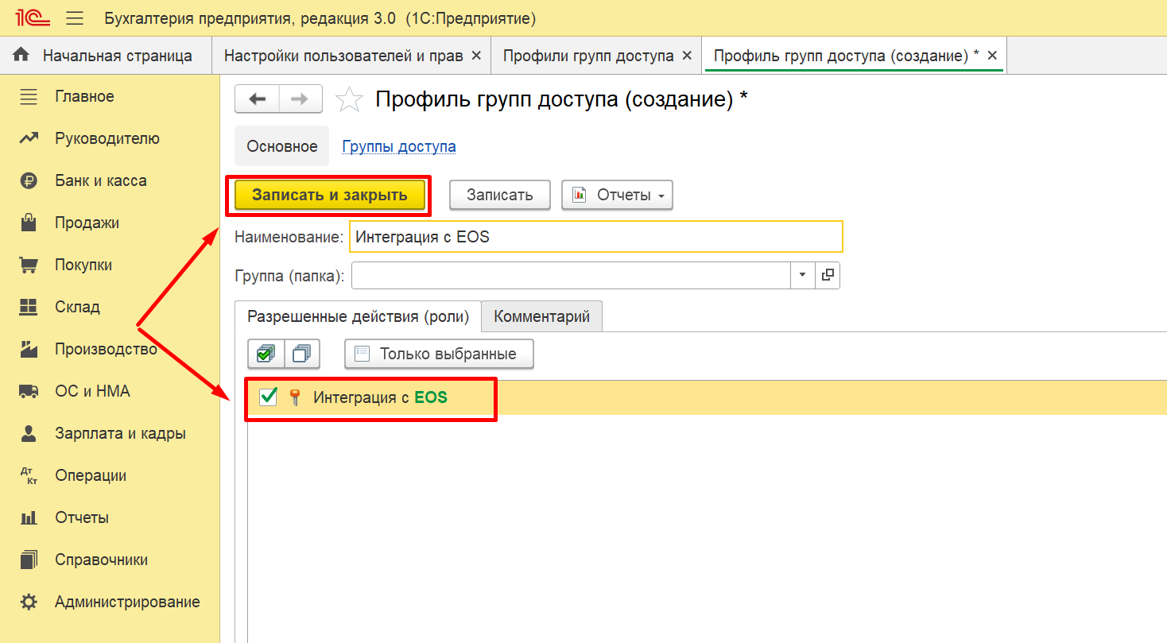

Назначить роль пользователям:

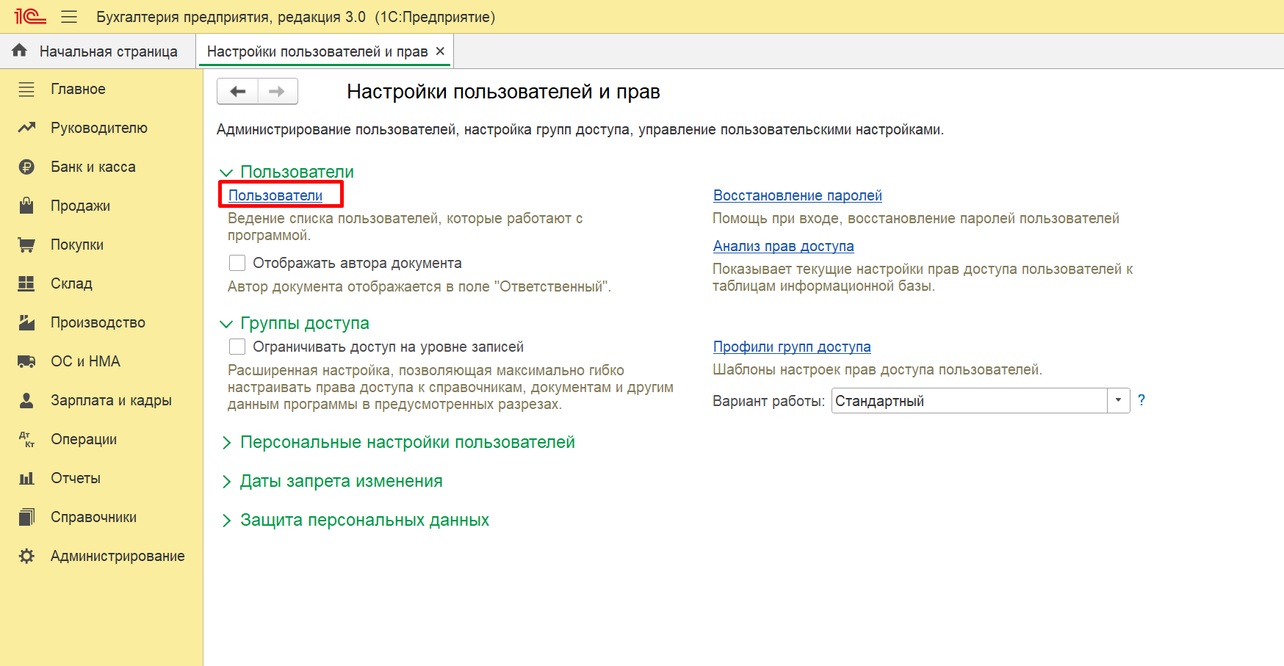

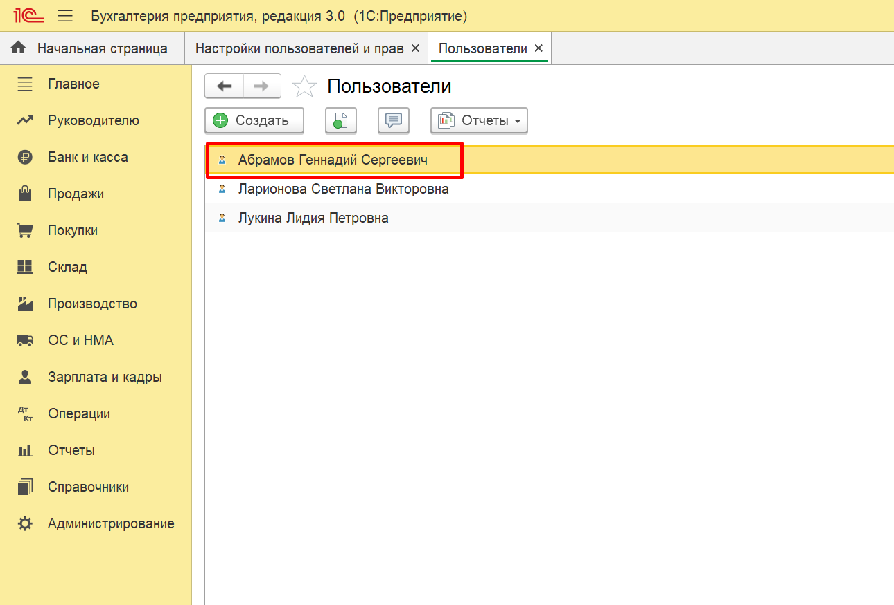

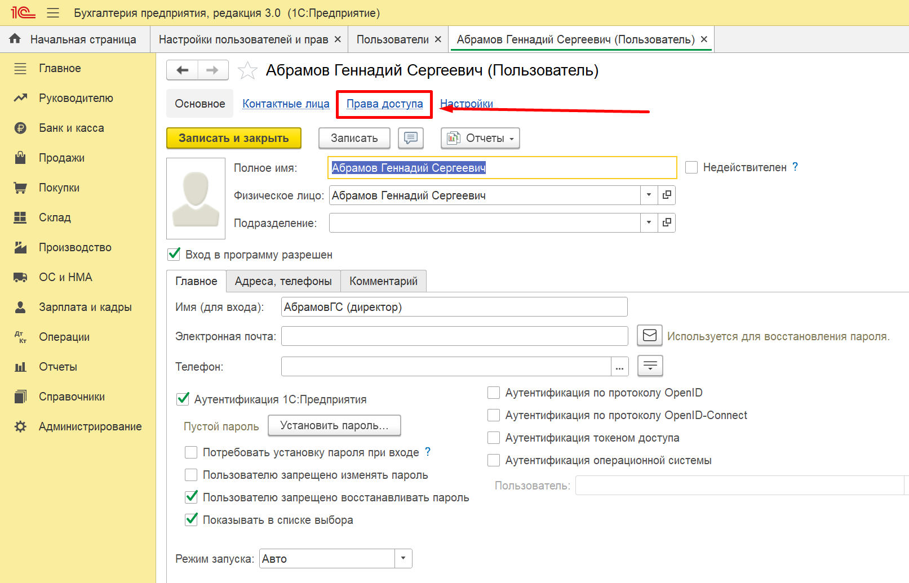

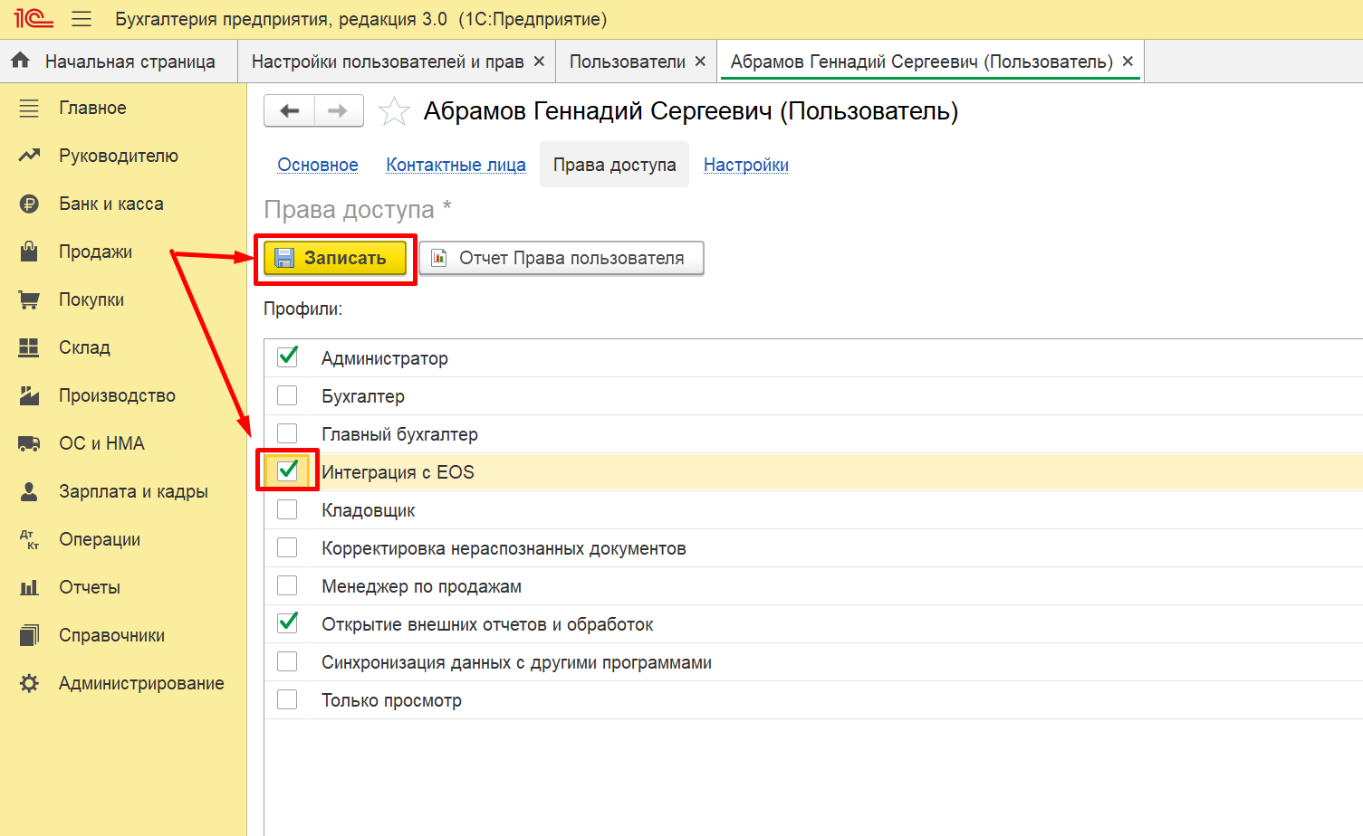

Проверить команду «**EOS**» в списке счетов покупателям:

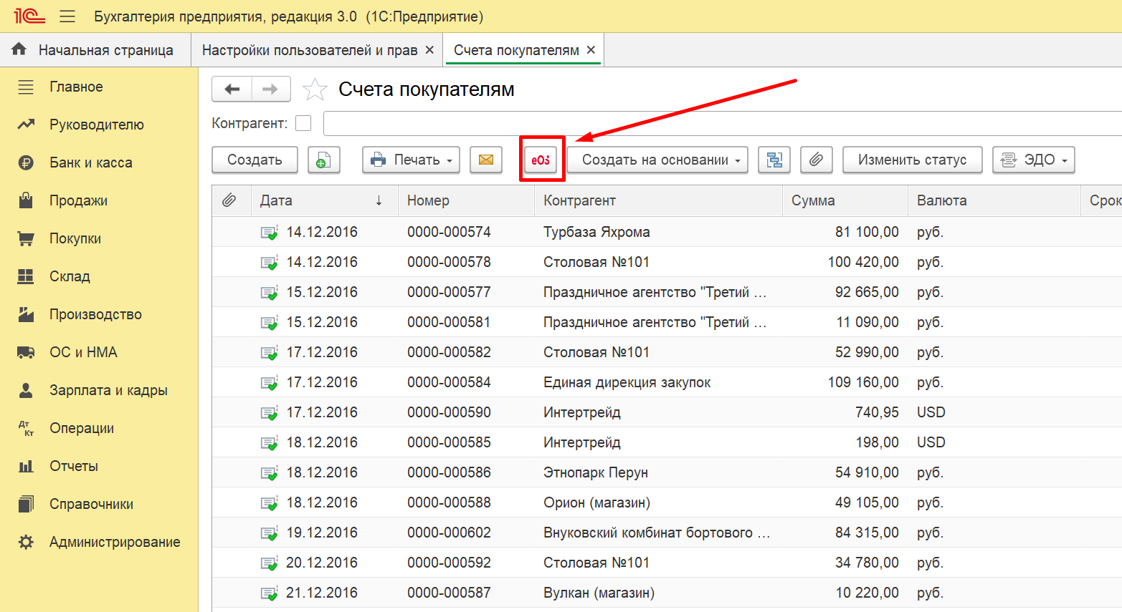

1. **Обновление расширения**

При смене релиза расширяемой конфигурации, при необходимости, работоспособность расширения обеспечивается путем предоставления пользователю новой версии (последнюю версию расширения можно скачать на сайте <https://agent1c.eos-solutions.ru/>).

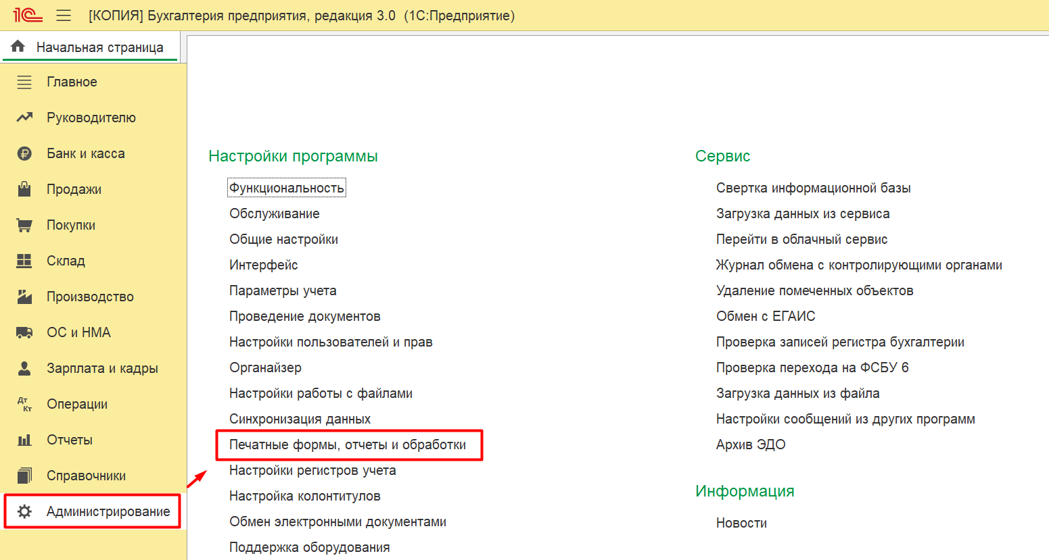

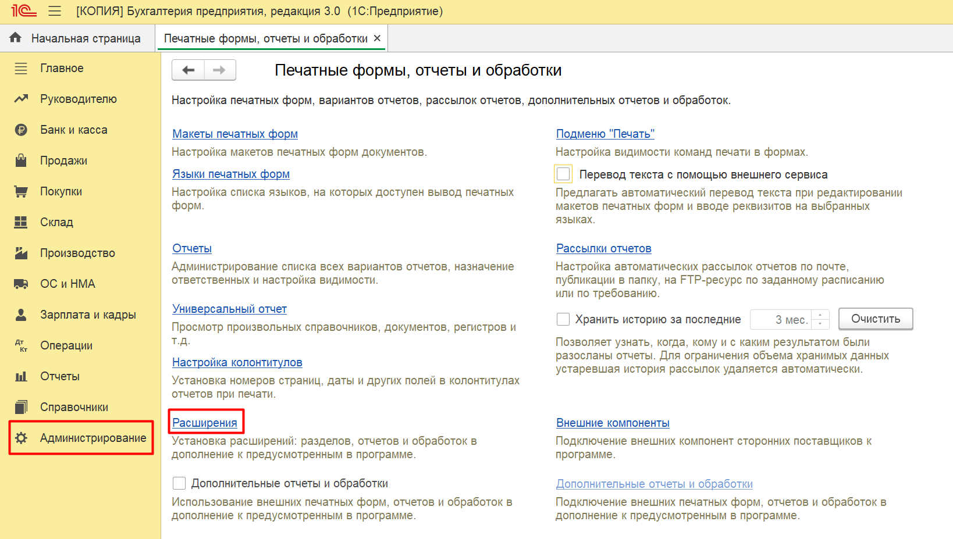

При появлении предупреждения безопасности нажать «**Продолжить**» и выбрать файл расширения:

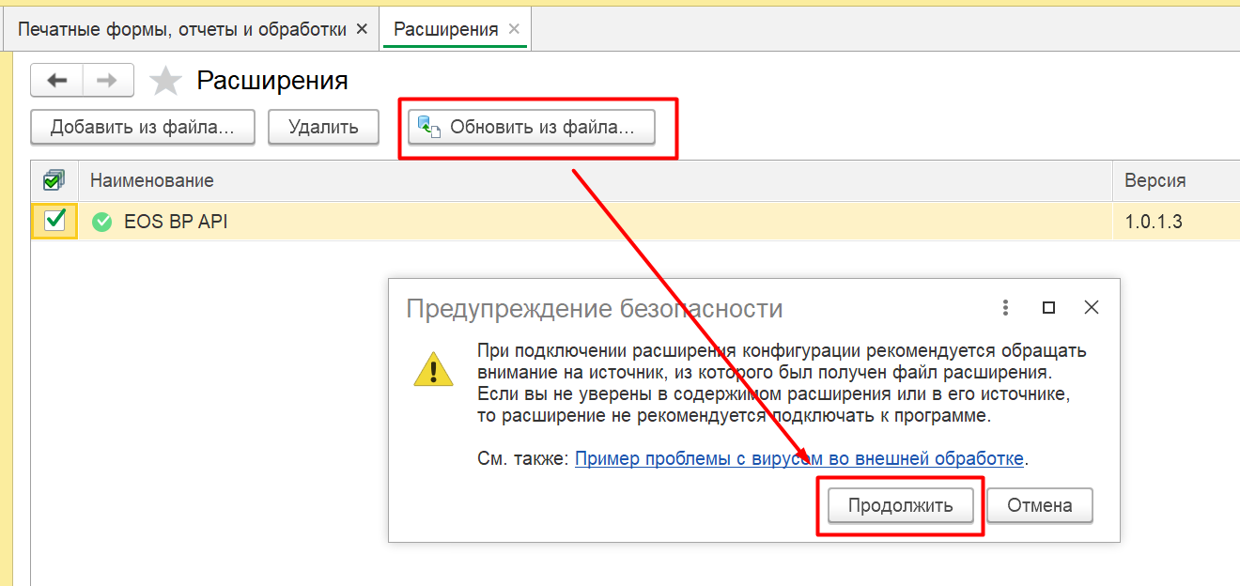

Выбрать файл расширения:

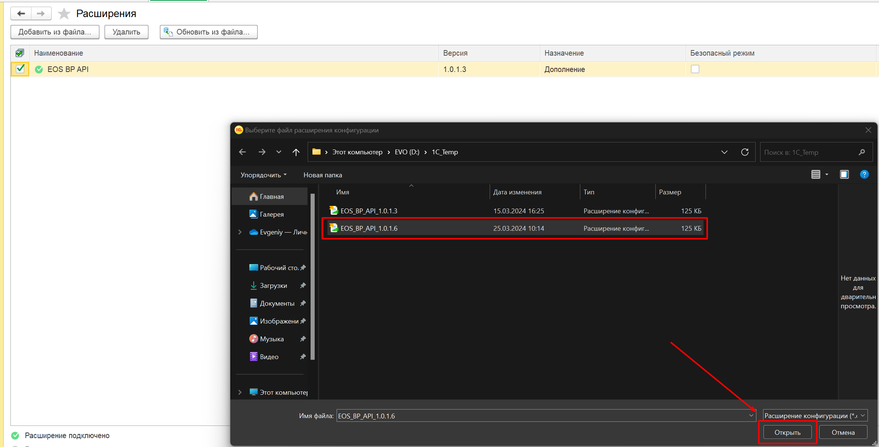

Отключить безопасный режим и перезапустить программу:

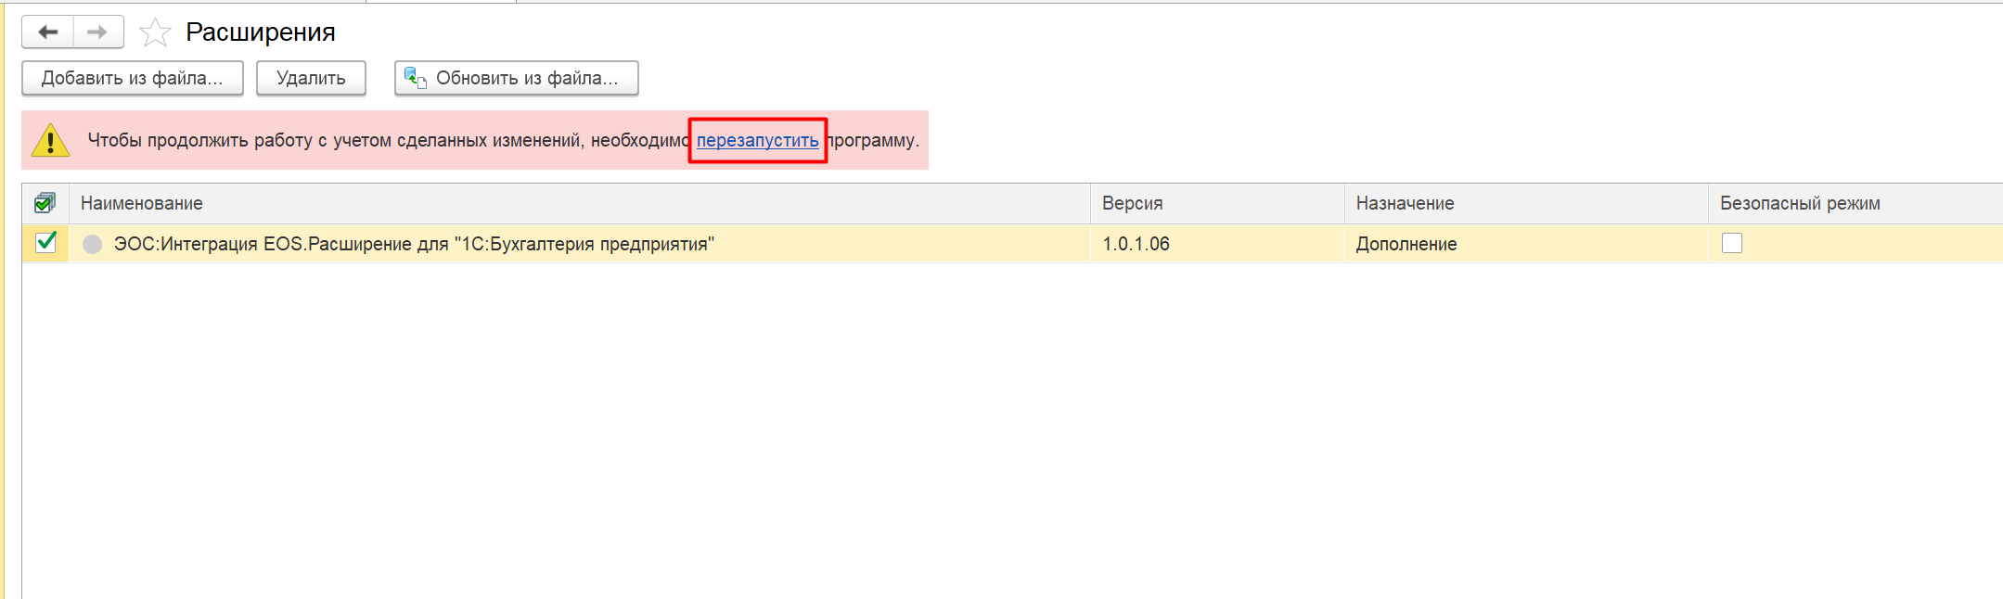

1. **Отключение расширения**

Отключение выполняется пользователем при обнаружении ошибок и невозможности дальнейшего использования расширяемой типовой конфигурации. Чтобы отключить расширение, необходимо иметь права администратора или полные права.





Снять галочку напротив наименования расширения и перезапустить программу:

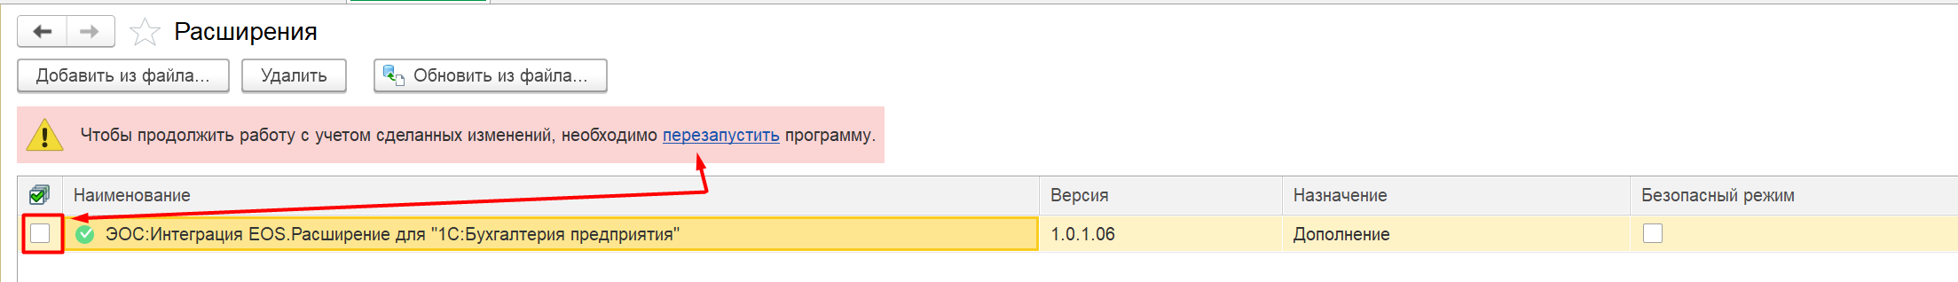

После перезапуска расширение будет отключено:

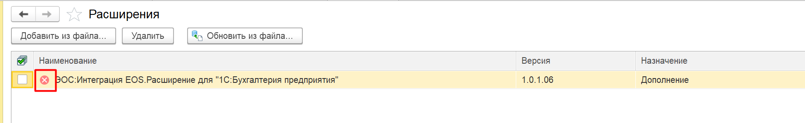

1. **Удаление расширения**

Чтобы удалить расширение, необходимо иметь права администратора или полные права.





При удалении расширения будут потеряны настройки пользователя в списке счетов на отправку и параметры авторизации для отправки реестров:

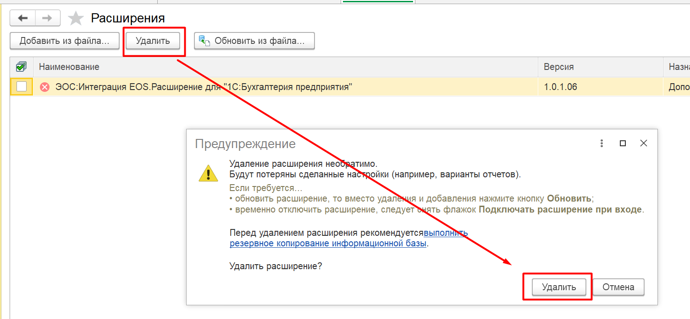

Перезапустить программу после удаления:

